SCHEDA INFORMATIVA
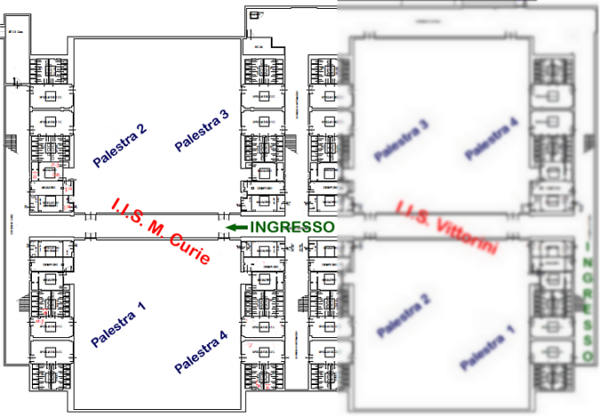

Denominazione Scuola

I.I.S. Marie Curie

Indirizzo Corso Allamano 120 - 10095

Telefono 011 3095777 – 011 3095778

Fax 011 3111311

Comune di Grugliasco

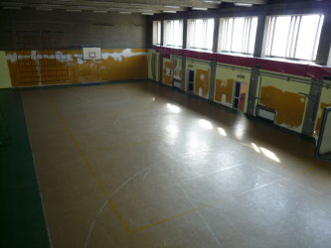
PALESTRA 1
DIMENSIONI: 30.90 m. x 14.80 m.
ALTEZZA: 7.20 m.
MQ: 457

ATTIVITA’ PRATICABILI:
Ginnastica a corpo libero, basket.

NOTE
Accesso diretto dagli spogliatoi al piano palestra.
Tipo di pavimentazione: PVC.

SERVIZI
Spogliatoi atleti: 2
- Wc: 10
- Docce: 10
Spogliatoi giudici/istruttori: 1

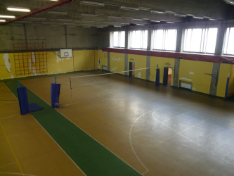
PALESTRA 2
DIMENSIONI: 30.90 m. x 14.80 m.
ALTEZZA: 7.20 m.
MQ: 457

ATTIVITA’ PRATICABILI:
Ginnastica a corpo libero, basket, volley.

NOTE
Accesso diretto dagli spogliatoi al piano palestra.
Tipo di pavimentazione: PVC.

SERVIZI
Spogliatoi atleti: 2
- Wc: 10
- Docce: 10

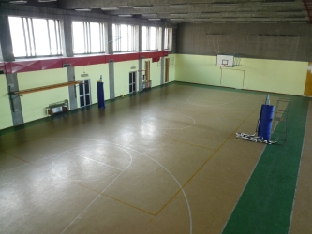
PALESTRA 3
DIMENSIONI: 30.90 m. x 14.80 m.
ALTEZZA: 7.20 m.
MQ: 457

ATTIVITA’ PRATICABILI:
Ginnastica a corpo libero, basket, volley.

NOTE
Accesso diretto dagli spogliatoi al piano palestra.
Tipo di pavimentazione: PVC.

SERVIZI
Spogliatoi atleti: 2
- Wc: 10
- Docce: 10

PALESTRA 4
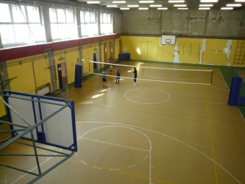
DIMENSIONI: 30.90 m. x 14.80 m.
ALTEZZA: 7.20 m.
MQ: 457

ATTIVITA’ PRATICABILI:
Ginnastica a corpo libero, basket, volley.

NOTE
Accesso diretto dagli spogliatoi al piano palestra.
Tipo di pavimentazione: PVC.

SERVIZI
Spogliatoi atleti: 2
- Wc: 10
- Docce: 10
Spogliatoi giudici/istruttori: 1

CONCESSIONE UTILIZZO:

Per informazioni circa la possibilità di accedere agli impianti rivolgersi alla Città metropolitana di Torino.
MAIL: impiantisport@cittametropolitana.torino.it
TELEFONO: 011.8616244 – 45 – 46 – 47

